SỞ GIÁO DỤC VÀ ĐÀO TẠO  HÀ NAM  ĐỀ CHÍNH THỨC | KỲ THI HỌC CHỌN HỌC SINH GIỎI LỚP 12 THPT  NĂM HỌC 2013 - 2014  Môn: TOÁN  Thời gian làm bài: 180 phút
Câu 1 (4,0 điểm).
1. Cho hàm số 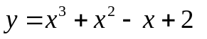có đồ thị (C). Đường thẳng d đi qua điểm M(0; 2) và có hệ số góc k. Tìm k để đường thẳng d cắt (C) tại 3 điểm phân biệt M, N, P và hai điểm N, P có hoành độ lần lượt là 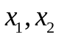 thỏa mãn:
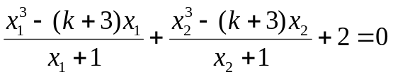.
2. Cho hàm số 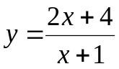 có đồ thị (H). Gọi I là giao điểm của hai đường tiệm cận của (H). Tìm trên (H) điểm M sao cho khoảng cách từ I đến tiếp tuyến tại M của (H) có giá trị lớn nhất.
Câu 2(4,0 điểm).
1.Tìm m để bất phương trình sau có nghiệm thực thuộc đoạn [-1; 1]
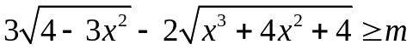.
2.Giải hệ phương trình sau trên tập số thực
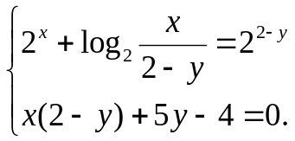
Câu 3 (2,0 điểm). Tính tích phân I = 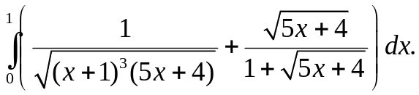
Câu 4( 6,0 điểm).
1. Cho tứ diện ABCD có .
a.Tính góc giữa hai đường thẳng AB, CD.
b.Chứng minh rằng trọng tâm của tứ diện ABCD cách đều tất cả các mặt của tứ diện.
2. Cho hình chóp S.ABCD có SA = , tất cả các cạnh còn lại có độ dài bằng 1. Tính thể tích khối chóp đó theo và tìm để thể tích đó là lớn nhất.
Câu 5 (2,0 điểm). Trong không gian với hệ tọa độ Oxyz, cho hai điểm A(2; 0; 0), M(1; 1; 1). Mặt phẳng (P) thay đổi qua AM cắt Oy, Oz lần lượt tại B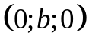, C(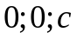) với 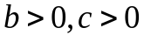. Chứng minh rằng: 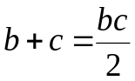. Từ đó, tìm 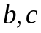 sao cho diện tích tam giác ABC nhỏ nhất.
Câu 6 (2,0 điểm). Cho hai đa thức 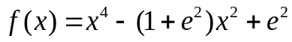 và 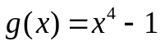 (với cơ số của lôgarit tự nhiên). Chứng minh rằng với các số dương 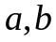 phân biệt thỏa mãn: 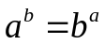 thì 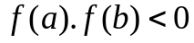 và 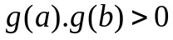.

HẾT
Họ và tên thí sinh:.................................................Số báo danh:.......................................................
Người coi thi số 1:................................................Người coi thi số 2:………………………….......

SỞ GIÁO DỤC VÀ ĐÀO TẠO HÀ NAM  (Đáp án có 06 trang) | KÌ THI CHỌN HỌC SINH GIỎI LỚP 12 THPT  NĂM HỌC 2013-2014  Hướng dẫn chấm môn: Môn Toán

Câu | ý | Nội dung | Điểm
Câu 1  (4,0 đ) | 1)  (2,0) | - Đường thẳng d có phương trình 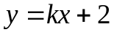  - Phương trình hoành độ giao điểm của (C) và d là:  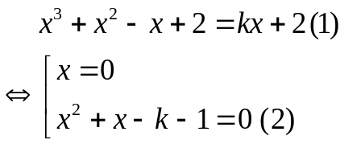 | 0,5
Câu 1  (4,0 đ) |  | -d cắt (C) tại 3 điểm phân biệt  phương trình (1) có 3 nghiệm phân biệt  phương trình (2) có 2 nghiệm phân biệt khác 0 | 0,25
Câu 1  (4,0 đ) |  | 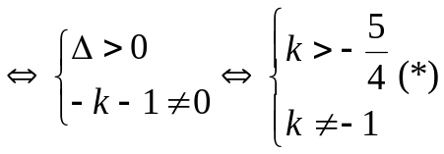 | 0,25
Câu 1  (4,0 đ) |  | Khi đó, là các nghiệm của phương trình (2) nên 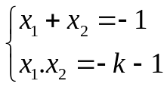 (3) | 0,25
Câu 1  (4,0 đ) |  | Ta có,  Tương tự, 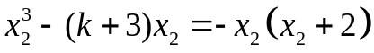  Do đó, từ  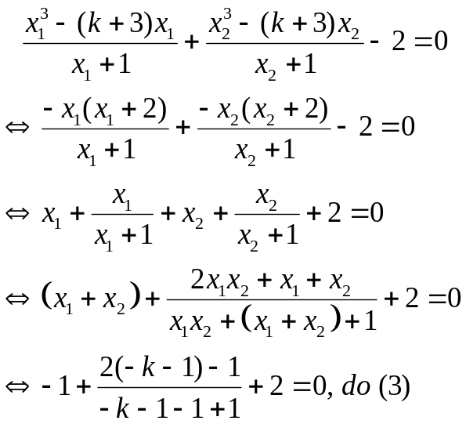 | 0,5
Câu 1  (4,0 đ) |  | 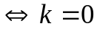  Kết hợp với (*), ta thấy 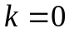 thỏa mãn | 0,25
Câu 1  (4,0 đ) | 2)  (2,0) | +(H) có tiệm cận đứng 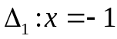  và tiệm cận ngang 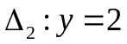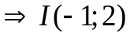 | 0,25
 |  | + M thuộc (H)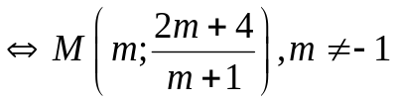 | 0,25
 |  | + Đặt 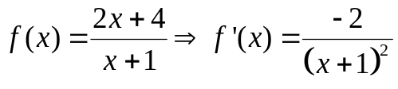  + Tiếp tuyến tại M của (H) là đường thẳng  có phương trình  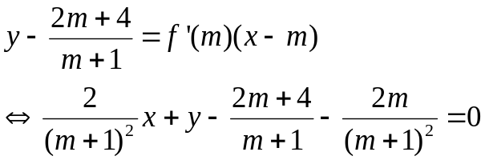 | 0,5
 |  | + Khoảng cách từ I đến là  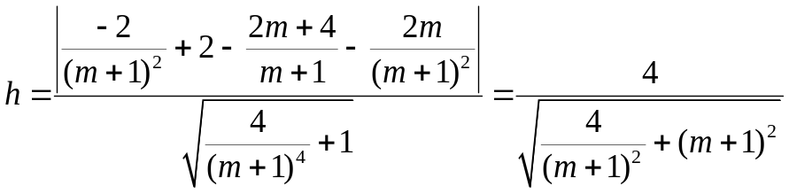 | 0,5
 |  | +Áp dụng bất đẳng thức Côsi, ta có:  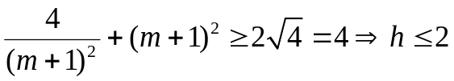 | 0,5
 |  | + có giá trị lớn nhất là 2 khi 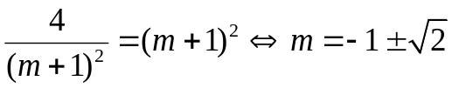  Vậy có hai điểm M thỏa mãn yêu cầu bài toán là:  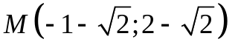và  | 0,25
Câu 2  (4,0) | 1)  (2,0) | Hàm số 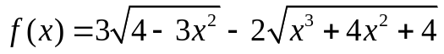 liên tục trên [-1; 1]  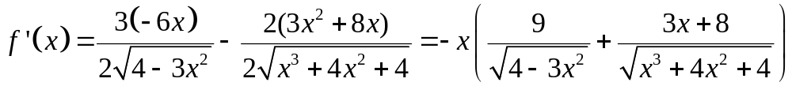 | 0,5
 |  | Trên [-1; 1],  pt 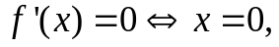vì 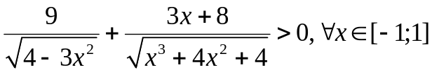 | 0,5
 |  | Ta có 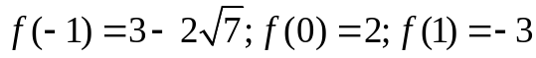 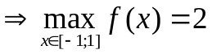 | 0,5
 |  | Bất phương trình đã cho có nghiệm trên đoạn [-1; 1] 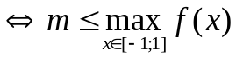  Vậy, 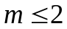 thỏa mãn yêu cầu bài toán | 0,5
 | 2)  (2,0) | 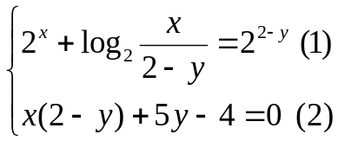  Điều kiện xác định: 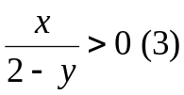  Do 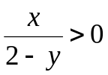 nên từ (2) | 0,25  0,25
 |  | Nên (1)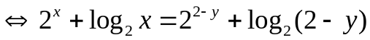 (4)  Hàm số 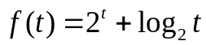 liên tục trên khoảng (0; +)  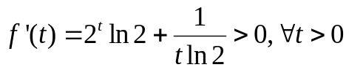 | 0,25
 |  | 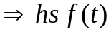 đồng biến trên (0; +)  Mà phương trình (4)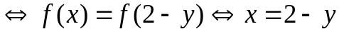 | 0,5
 |  | Thay 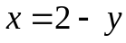 vào (2), ta được: 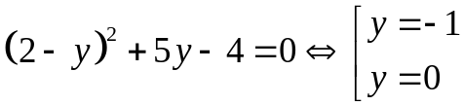 | 0,25
 |  | Với y = -1, ta được x = 3  Với y = 0, ta được x = 2 | 0,25
 |  | Kết hợp với điều kiện (3), hệ phương trình đã cho có 2 nghiệm  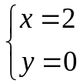 và 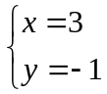 | 0,25
Câu 3  (2,0 ) |  | Ta có 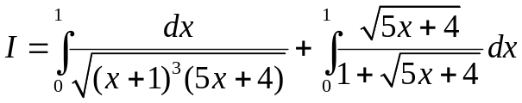  Đặt 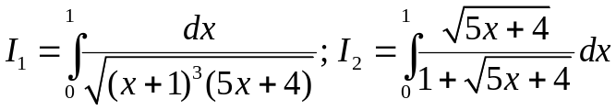  +Với 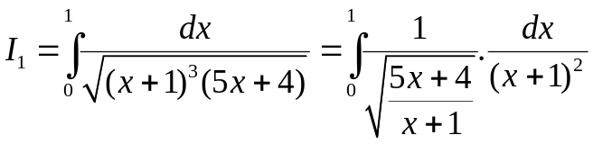 | 0,25
 |  | Đặt 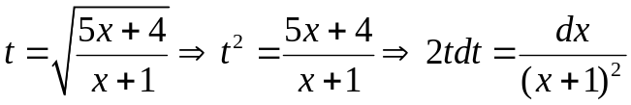  Khi 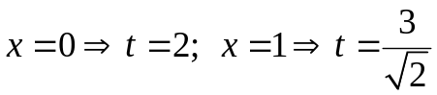 | 0,25
 |  | 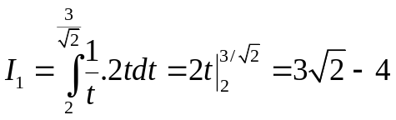 | 0,5
 |  | +Tính 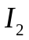  Đặt  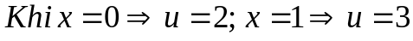 | 0,25
 |  | Ta được:  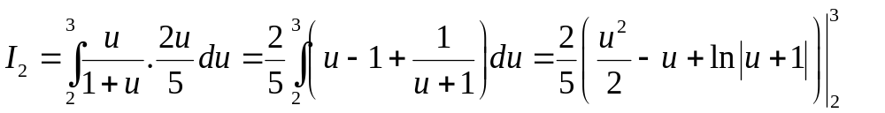 | 0,25
 |  | 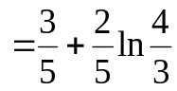 | 0,25
 |  | Vậy 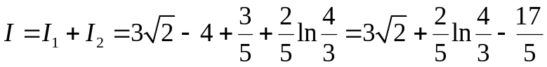 | 0,25
Câu 4  (3,0) | 1a.  (1,5) | Ta có  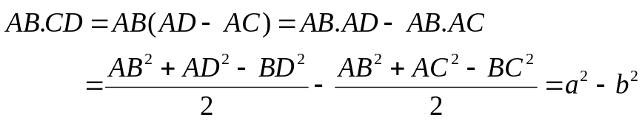 | 0,5
 |  | Lại có, 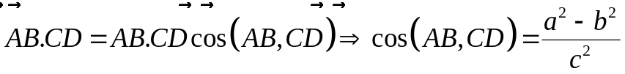 | 0,5
 |  | Gọi là góc giữa hai đường thẳng AB, CD ta có:  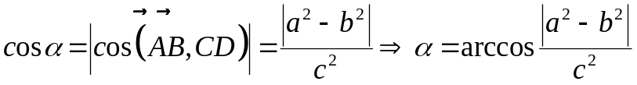 | 0,5
 | 1b)  (1,5) | 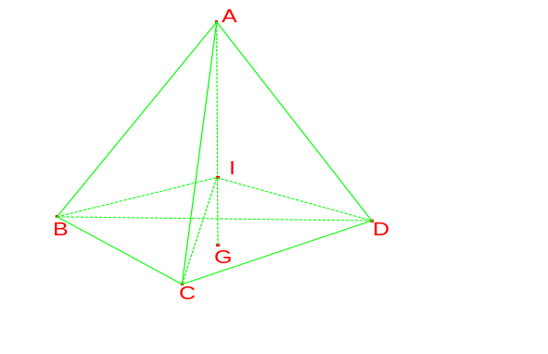
 |  | Gọi I, G lần lượt là trọng tâm của tứ diện ABCD và tam giác BCD  Ta có 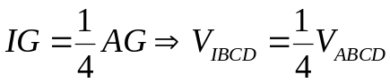 | 0,5
 |  | Tương tự,   Vậy,  | 0,25
 |  | Mặt khác, | 0,5
 |  | Do đó, 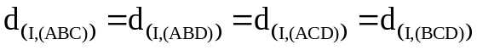 | 0,25
 | 2)  (3,0) | 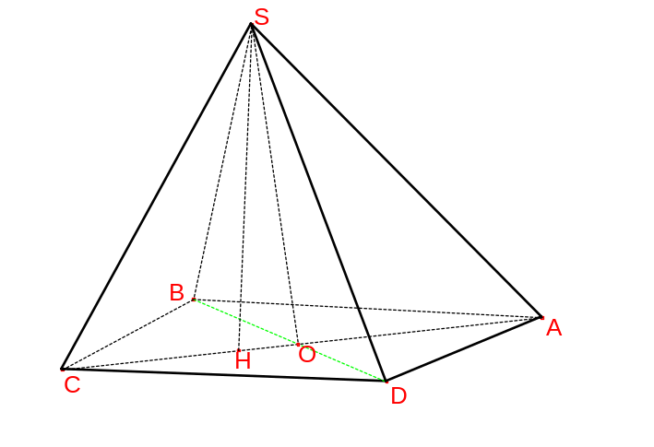
 |  | Gọi H là hình chiếu của S trên (ABCD)  Do SB = SC = SD nên HB = HC = HD, suy ra H là tâm đường tròn ngoại tiếp tam giác BCD. | 0,5
 |  | Mặt khác, tam giác BCD cân tại C nên H thuộc CO, với O là giao của AC và BD.  Lại có, nên  vuông tại S 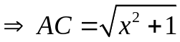 | 0,5
 |  | Ta có, 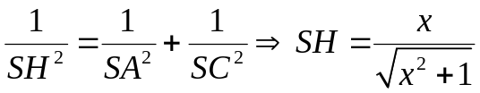  ABCD là hình thoi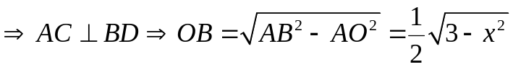 | 0,5
 |  | + 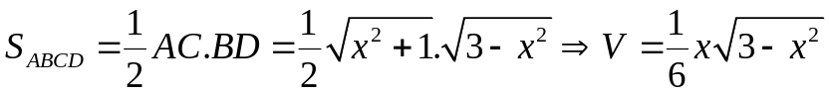 | 0,5
 |  | + Áp dụng bất đẳng thức Cô si ta có, 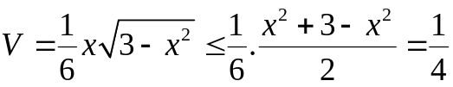 | 0,5
 |  | V có giá trị lớn nhất là  khi 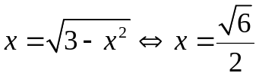 | 0,5
Câu 5  (2,0) |  | Mặt phẳng (P) đi qua A, B, C Phương trình mặt phẳng (P):  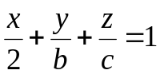 | 0,5
 |  | M thuộc (P), suy ra (1) | 0,5
 |  | Ta có 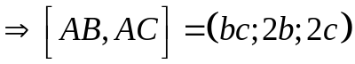  Diện tích tam giác ABC là  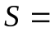 | 0,5
 |  | Sử dụng bất đẳng thức Côsi, suy ra 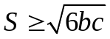  Mà | 0,25
 |  | 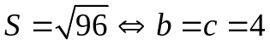  Vậy 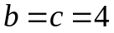 | 0,25
Câu 6  (2,0) |  | Không mất tính tổng quát, giả sử 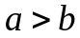  Theo giả thiết: 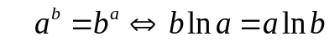  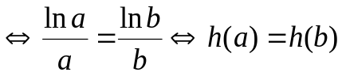 | 0,25
 |  | Với hàm số: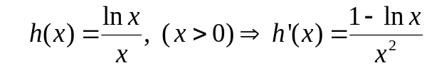 | 0,25
 |  | Phương trình 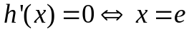.  Chiều biến thiên | 0,5
   | e +
  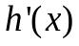 | + 0 -
  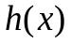 | 
 |  | Từ 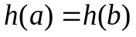 và , suy ra: 1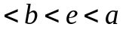 | 0,25
 |  | Lại có,  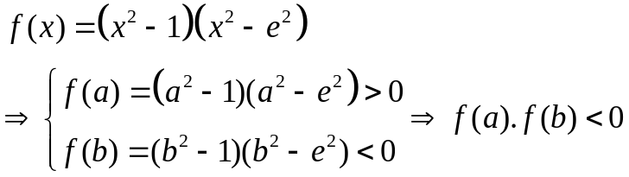 | 0,5
 |  | 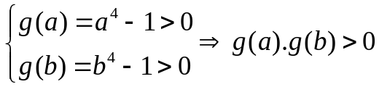 | 0,25

----------- HẾT-------------

